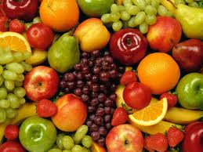**ALIMENTOS DE LAS PLANTAS.**